งานอำนวยการ กุมภาพันธ์ 2568
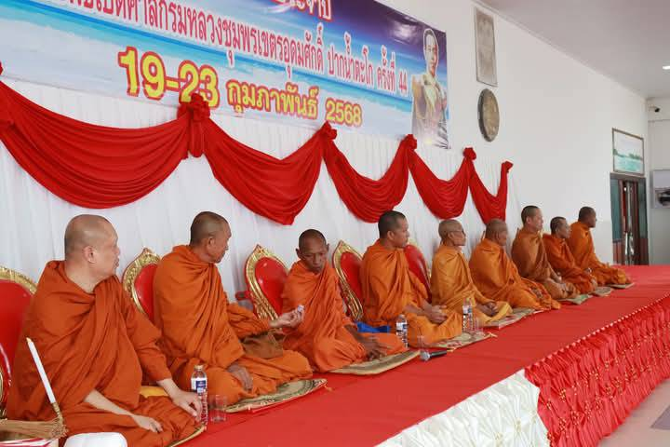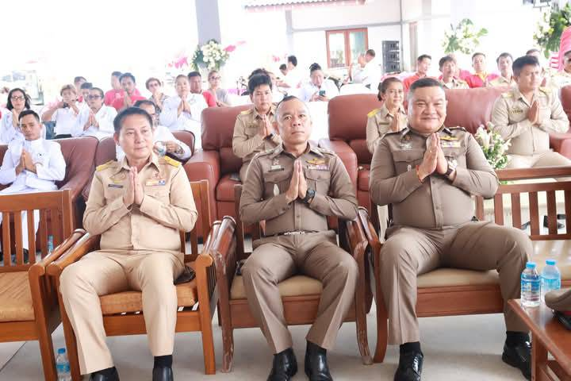

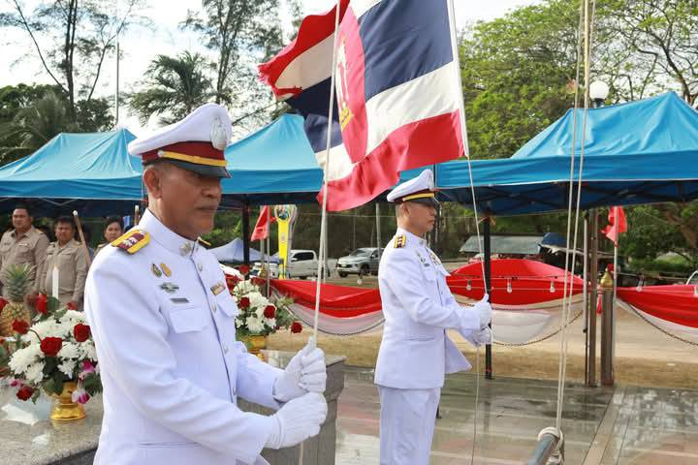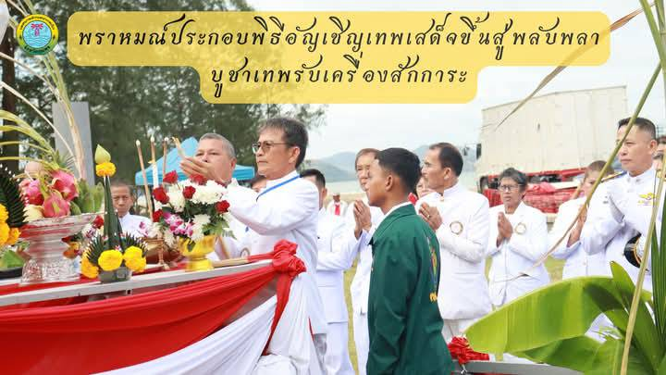

สภ.ปากตะโก พ.ต.ท.ชาติชาย มูลลักษณ์ สว.สภ.ปากตะโก พร้อมด้วยข้าราชการในสังกัดเข้าร่วมกิจกรรมพิธีเปิดงานสมโภชวันครบรอบปีพระราชพิธี เปิดศาลอนุสาวรีย์พลเรือเอกพระเจ้าบรมวงศ์เธอกรมหลวงชุมพรเขตรอุดมศักดิ์ ครั้งที่ 44 ประจำปี พุทธศักราช 2568 เมื่อวันที่ 19 ธันวาคม 2568 ณ.บริเวณศาลกรมหลวงชุมพรเขตรอุดมศักดิ์ ณ.ชายหาดอรุโณทัย หมู่ที่ 1 ต.ปากตะโกอ.ทุ่งตะโก จ.ชุมพร

